ZIŅOJUMS
Par ierosinājumu atjaunot Venču ceļu

Pašvaldībā ir saņemts Ādažu novada pašvaldības domes deputātu Artas Deniņas un Imanta Krastiņa 02.10.2025. iesniegums ar ierosinājumu pašvaldībai sākt aktīvu administratīvo un politisko darbu, lai atjaunotu dzelzceļa pārbrauktuvi Garkalnē un savienotu Ādažus ar Vidzemes šoseju pa Venču ceļu.
Jautājums par Venču ceļa iespējamo izbūvi Ādažu pašvaldībā ir skatīts un vērtēts daudzkārt, jo tas daļēji atrisinātu izbraukšanu no Ādažiem Rīgas un arī Siguldas virzienā.
Venču ceļa lielākā daļa, dzelzceļa pārbrauktuves vieta un pieslēgums A2 šosejai atrodas Ropažu novada Garkalnes pagasta teritorijā.
Venču ceļš (Valsts vietējais autoceļš V46 Ādaži-Garkalne): no Podnieku ielas līdz dzelzceļa nodalījuma joslai pieder Latvijas valstij Satiksmes ministrijas personā:
- zemes vienība ar kadastra apzīmējumu 80440110059 atrodas Ādažu novada teritorijā;
- zemes vienība ar kadastra apzīmējumu 80440070428 atrodas Ropažu novada teritorijā.
Nav esoša dzelzceļa pārbrauktuve (VAS “Latvijas dzelzceļš” ir norādījis, ka konkrētajā vietā nav iespējama vienlīmeņa dzelzceļa pārbrauktuves izbūve).
Iespējams pieslēgums valsts galvenajam autoceļam A2 (jāskaņo ar VSIA “Latvijas Valsts ceļi”) caur:
- Ropažu novada pašvaldībai piederošu Venču ielu un valstij piederošu V46 posmu -zemes vienību ar kadastra apzīmējumu 80600040713 (virziens uz Rīgu);
- Ropažu novada pašvaldībai piederošu Venču ielu, valsts vietējo autoceļu V46 (zemes vienība ar kadastra apzīmējumu 80600041563), Mālpils šoseju (virziens uz Siguldu).

1. Ādažu novada ilgtspējīgas attīstības stratēģija 2013-2037
3.1. Nozīmīgākie esošie telpiskās struktūras elementi un vēlamā teritorijas telpiskā struktūra
Ādažu novada telpiskās attīstības perspektīva 2037. gadam nosaka vēlamo novada teritorijas telpisko struktūru un tās elementu izmaiņas ilgtermiņā – apdzīvojuma struktūru, galvenos transporta koridorus un saistīto infrastruktūru, dabas teritorijas.
6.tabula Nozīmīgākās plānotās un vēlamās izmaiņas telpiskajā struktūrā:
Transporta infrastruktūra A1 attīstība – autoceļu A1/P1 divlīmeņu šķērsojuma izbūve; Baltezera, Alderu, Stapriņu, Siguļu, Divezeru Birznieku, Lilastes u.c. ciemu sasniedzamības nodrošinājums; droša gājēju un velo braucēju šķērsojuma izbūve pie A1 Baltezerā, pie kokaudzētavas, pie Muižas ielas, Lilastē; gājēju un velosipēdistu tuneļa izbūve Carnikavā zem dzelzceļa. Ādažu centra A1 attīstības zona un mobilitātes punkti dzelzceļa stacijās (Carnikavas pagastā, Garkalnes pagastā) un Ādažu centrā. Telpiskās struktūras elementi Nozīmīgākās plānotās/vēlamās izmaiņas Baltezera apvedceļa izbūve. Autoceļa A1 savienojums ar Jaunciema gatvi. V46 Ādaži – Garkalne (Venču ceļš) uzlabošana un savienojuma izbūve pie A2, dzelzceļa pārbrauktuves atjaunošana.
Vadlīnijas teritorijas plānošanai un attīstībai:
- [..]
- Pēc administratīvi teritoriālās reformas ietekmes izpētes, izvērtējams vai daļa no Garkalnes pagasta (līdz autoceļam A2, ieskaitot Garkalnes ciema ielas A2 dienvidu pusē) būtu pievienojama Ādažu novadam, tādējādi nodrošinot ekonomiski pamatotu teritorijas pārvaldību. To nosaka vairāki faktori – transportbūvju (dzelzceļa līnijas Rīga – Valka un autoceļa A2) novietojums, kas veido izteiktu robežšķirtni, dabas teritoriju vienotība (Lielais un Mazais Baltezers, mežu masīvi), apdzīvojuma telpiskā struktūra, satiksmes (mobilitātes) infrastruktūra (mobilitātes infrastruktūras kontekstā prioritāri jāņem vērā Ādažu pilsētas un Ādažu novada ciemu (galvenokārt Garkalnes, Āņu, Iļķenes), kā arī Ādažu militārās infrastruktūras stratēģiskā savienojamība ar A2 autoceļu, iekļaujot V46 (Venču ceļu), V49, Piparu ceļu un V50, nodrošinot šo ceļu infrastruktūras apsaimniekošanu vienas pašvaldības robežās), kā arī ūdenssaimniecības pakalpojumu nodrošināšana Baltezerā, kur sadzīves notekūdeņu apsaimniekošana ir saistīta ar Ādažu novada administratīvajā teritorijā esošo tīklu.

2. Garkalnes pagasta sadalīšanas plāna izvērtēšanas process
Izvērtējot Ropažu novada pašvaldības piedāvāto Garkalnes pagasta sadalīšanas variantu, tika vērtēta Garkalnes pagasta Ziemeļu daļā esošo ceļu pieejamība, nākotnes apsaimniekošanas iespējas un šo ceļu telpiskā sasaiste ar Ādažu novadu, dzelzceļu un mežu teritorijām. Ņemot vērā Ādažu novada stratēģiskos mērķus attiecībā uz Ādažu pilsētas savienojamību ar tuvākajām transporta artērijām, kā arī, jau šobrīd lielo satiksmes intensitāti uz A1 visā Ādažu novadā, lai nodrošinātu ilgtspējīgu satiksmes savienojumu apsaimniekošanu, piedāvātajā variantā iekļautas iespējas veidot papildus savienojumus Ādažu novadam ar A2 autoceļu. Tai skaitā, ir ņemts vērā potenciālais savienojums pār Gaujas upi Iļķenē, kas ir stratēģiski nozīmīgs savienojums militārajai infrastruktūrai.
Tā kā prioritāri tiek ņemta vērā tieši mobilitāte un Ādažu pilsētas un Ādažu novada ciemu (galvenokārt Garkalnes, Āņu, Iļķenes), kā arī Ādažu militārās infrastruktūras stratēģiskā savienojamība ar A2 autoceļu, tad robežās iekļauti ceļi:
- V46 (Venču ceļš)
- V49
- Piparu ceļš
- V50
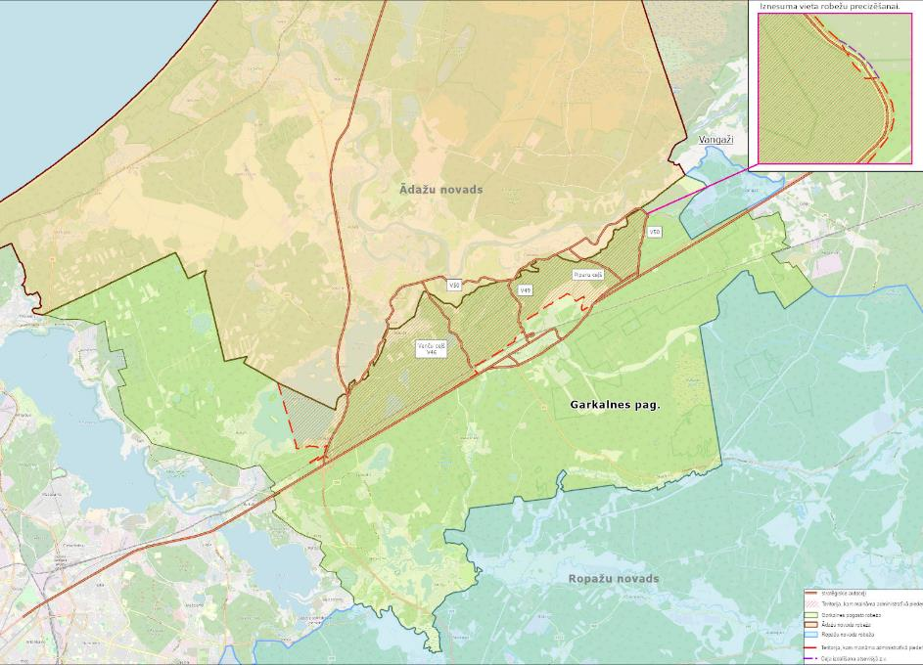

3. Ādažu novada transporta attīstības plāna (apstiprināts 29.05.2025.) sadaļā Dzelzceļa infrastruktūras attīstība noteikts, ka turpmākā plānošanā ir jāparedz ērts un drošs Ādažu pilsētas savienojums ar Garkalnes dzelzceļa staciju pa valsts vietējas nozīmes autoceļu V46 (Venču ceļš), kas sniegtu iespēju mikromobilitātes un dzelzceļa satiksmes kombinācijai. Šis risinājums ir jāplāno un jāattīsta sadarbībā ar Ropažu novadu.
Savukārt šī plāna sadaļā Ādažu novada transporta sistēmas attīstības principi cita starpā, runājot par maģistrālajām ielām deklarē, ka tās [..] nodrošina tranzīta kustību no Kadagas, Garkalnes un savienojumus ar valsts galveno autoceļu A1. Nākotnē paredzēts arī nodrošināt savienojuma ar valsts galveno autoceļu A2 attīstību caur Garkalni. Šāda satiksmes infrastruktūras attīstība sniegtu alternatīvas iespējas pašreiz vienīgajam valsts galvenā autoceļa A1 maršrutam. Papildus šāds savienojums radītu iespēju Ādažu iedzīvotājiem ērti nokļūt līdz Garkalnes dzelzceļa stacijai, tādā veidā uzlabojot sasaisti ar Rīgas-Siguldas virzienu.

4. Ropažu novada transporta infrastruktūras attīstības tematiskā plānojuma publiskās apspriešanas sanāksmē 13.10.2025. Teritorijas plānošanas nodaļas speciālisti jautājumu par Venču ceļa un dzelzceļa pārbrauktuves atjaunošanu aktualizēja un arī rakstiski 15.10.2025. vēstulē Nr. ĀNP/1-12-4/25/1577 Par atzinumu Ropažu novada transporta infrastruktūras attīstības tematiskajam plānojumam norādīja, ka Publiskai apspriešanai nodotajā Transporta plāna redakcijā nav izvērtētas vairākas transporta problēmas, kas skar Ādažu un Ropažu novadu robežteritorijas:
[..]
- esošās situācijas aprakstā nav iekļauta informācija par valsts vietējo autoceļu V46 Ādaži – Garkalne (Venču ceļš) un iespējām atjaunot/izveidot dzelzceļa pārbrauktuvi. Šī ceļa atjaunošana un izmantošanas ir ļoti būtiska Ādažu pilsētas un Ropažu novada Baltezera ciema Mārsilu daļas savienošanai ar autoceļu A2 Rīga—Sigulda—Igaunijas robeža (Veclaicene), ņemot vērā gan ikdienas satiksmes sastrēgumus Baltezerā, gan ārkārtas situācijas.
Publiskās apspriešanas sanāksmē tika minēts, ka pārbrauktuves atjaunošanu neatbalsta VAS “Latvijas dzelzceļš”, tomēr lūdzam iekļaut Transporta plāna pilnveidotajā redakcijā gan esošās situācijas aprakstu, gan rekomendācijas risinājumiem.

5. Venču ceļa un dzelzceļa pārbrauktuves jautājums vairākkārt ir pārrunāts arī ar VSIA “Latvijas Valsts ceļi” speciālistiem, tajā skaitā par iespējamo Venču ceļa pieslēguma risinājumu A2 šosejai Garkalnē.
Šobrīd Venču ceļa un dzelzceļa pārbrauktuves atjaunošanas risinājums jāatliek, līdz tiks izlemts jautājums par Garkalnes pagasta sadalīšanu.

